1 实验室在小鼠的饲养过程中发现，正常小鼠种群中出现了一只毛色显白斑的雄鼠。研究发现，白斑性状是由位于常染色体上的*kit*基因发生突变引起的，相关基因用A、a表示。研究人员利用此白斑小鼠和正常小鼠进行了一系列的交配实验。

实验一：白斑小鼠（♂）×正常小鼠（♀）→白斑小鼠(73只)、正常小鼠（68只）

实验二：实验一中子代白斑小鼠相互交配 → 白斑小鼠（42只）、正常小鼠（22只）

实验三：实验二中子代白斑小鼠 ×正常小鼠 → 每组交配后代均出现正常小鼠

（1）由实验结果分析可知白斑性状是由 性基因控制，推测实验二中子代小鼠出现此性状比例的可能原因是 。

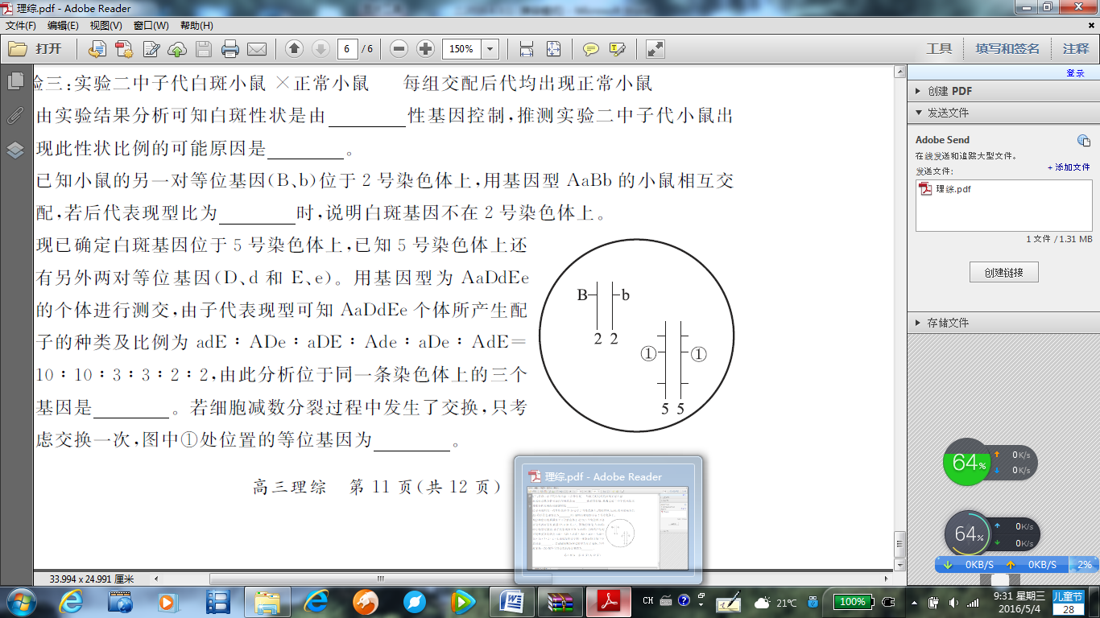（2）已知小鼠的另一对等位基因(B、b)位于2号染色体上，用基因型AaBb的小鼠相互交配，后若代表现型比为 时，说明白斑基因不在2号染色体上。

（3）现已确定白斑基因位于5号染色体上，已知5号染色体上还有另外两对等位基因（D、d和E、e）。用基因型为AaDdEe的个体进行测交，由子代表现型可知AaDdEe个体所产生配子的种类及比例为adE:ADe:aDE:Ade:aDe:AdE=10:10:3:3:2:2，由此分析位于同一条染色体上的三个基因是 ，若细胞减数分裂过程中发生了交叉互换，只考虑交换一次，图中①处位置的等位基因为 。

2

2 家蚕为二倍体动物。野生型家蚕蚕蛾体色一般为白色，研究发现甲品系的蚕蛾 体色雄性均为黑色，雌性均为白色。蚕蛾的该种体色由一对等位基因 A、a 控制。将甲 品系纯合家蚕与乙品系纯合家蚕杂交，结果如下。

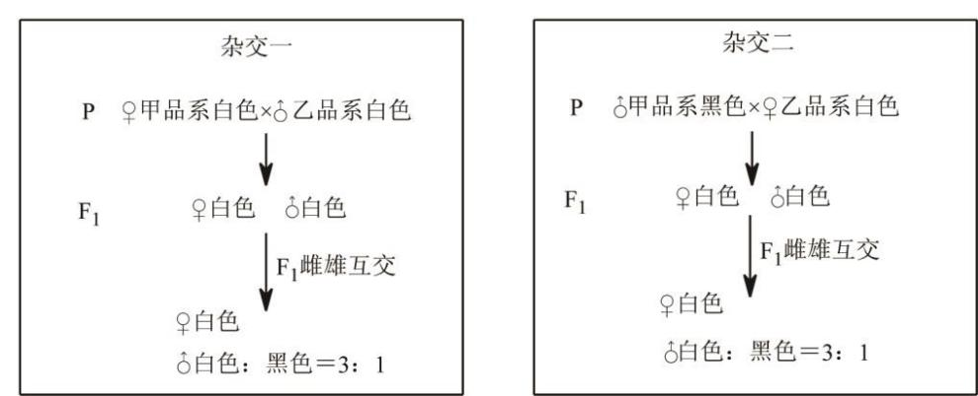

请回答下列问题：

（1）上述两种杂交结果_________ ，表明控制蚕蛾此种体色的基因位于_______染色体上。甲品系雌蛾与雄蛾的基因型____________，表现型不同，由此推测，此种 体色除受相应基因控制外，还受____________影响。

（2）欲进一步确定 A、a 基因所在的染色体。

①家蚕是中还有若干其它品系，其突变性状由一对基因（非 A、a 基因）决定。将这些其它品系雌性蚕蛾与甲品系雄性蚕蛾为亲本进行杂交得 F（1 亲本两性个体所具有的被观察性状均为相对性状且均为纯合） 。相关信息见下表。

|  |  |  |  |  |  |  |  |
| --- | --- | --- | --- | --- | --- | --- | --- |
| 其它品系及对雌性亲本的选择 | | | F1 雌蚕进行的 杂交实验 | 后代性状 | | | |
| 类型 | 突变性状与  相应基因 所在染色体 | 亲本雌性纯合  个体体色及 突变性状 | 白色、 显性 | 白色、 隐性 | 黑色、 显性 | 黑色、 隐性 |
| 品系丙 | 显性、4 号 | 白色、显性 | ♀ F1 黑色、隐性♂ | 62 | 71 | 63 | 68 |
| 品系丁 | 隐性、8 号 | 白色、隐性 | F1 雌雄互交 | 283 | 87 | 100 | 31 |
| 品系戊 | 显性、9 号 | 白色、显性 | ♀ F1  黑色、隐性♂ | 77 | 67 | 80 | 79 |
| 品系巳 | 隐性、10 号 | 白色、隐性 | F1 雌雄互交 | 130 | 46 | 57 | 16 |

表中数据记录的是后代中____________（雌、雄）性家蚕不同表现型的个体数目。

上述结果推测，A、a 所在染色体与 4、8、9、10 号染色体的关系是________________________。

②对除 4、8、9、10 号染色体外的其它染色体进行分子水平检测。来自不同品系的同一 号染色体 DNA 的特异片段不同，可以用电泳的方法进行区分。用同样的方法分析杂交二 F1 雌性蚕蛾与甲品系雄性蚕蛾杂交后代黑色蚕蛾个体中的染色体来源。其中 14 和 17 号染色体 DNA 的特异片段分离结果如下。

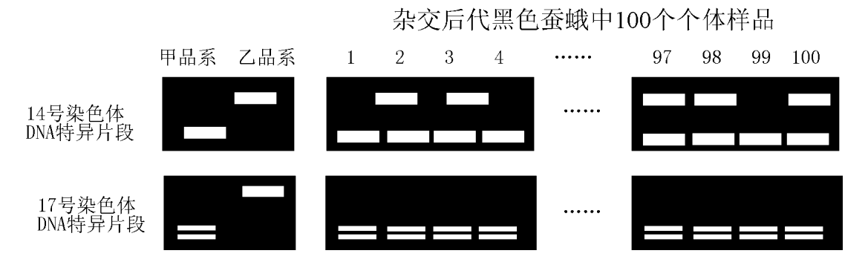

杂交后代中黑色蚕蛾的黑色基因所在染色体来自____________品系，其它成对的染色体可以两条均来自甲品系，也可以一条来自甲品系，一条来自乙品系。因基因与__________行为存在平行关系，故由上述结果可推测 A、a 基因在____________号染色体上。

③分子水平的基因定位方法较通过观察杂交后代性状分离比的基因定位方法更加精准，原因是后者________________________。

3 普通有毛黄瓜茎叶表面生有短刚毛，果实表面有的有瘤，有的无瘤，但均有刺；无毛突变体黄瓜的茎叶表面光滑，果实表面无瘤无刺。研究者对无毛突变体进行了系列研究。用这两种黄瓜进行杂交实验的结果见图。

纯合普通黄瓜 无毛突变体黄瓜

P 有毛、无瘤、有刺 × 无毛、无瘤、无刺

F1 有毛、有瘤、有刺

F2 有毛、有瘤、有刺 有毛、无瘤、有刺 无毛、无瘤、无刺

90株 27株 40株

（1）已知黄瓜有毛与无毛性状由一对等位基因控制。由实验结果分析，控制有毛性状的基因为_________基因，据此判断F1与无毛亲本杂交，后代中有毛、无毛的性状比为_________。

（2）研究发现，茎叶有毛黄瓜的果实表面均有刺，茎叶无毛黄瓜的果实均无刺，推测基因与性状的关系。

推测①：这两对性状由_________控制，但在_________表现出的性状不同。

推测②：这两对性状分别由位于_________上的两对等位基因控制，且在F1产生配子的过程中_________。

（3）研究者通过基因定位发现，控制普通黄瓜茎叶有毛和控制果实有刺的基因位于2号染色体同一位点，且在解剖镜下观察发现刚毛和果刺的内部构造一致，从而证实了推测_________（①/②），这说明性状是_________的结果。

（4）据杂交实验结果分析，控制茎叶有无刚毛（相关基因用G、g表示）的基因与控制果实是否有瘤（相关基因用T、t表示）基因的遗传符合_________定律，两亲本的基因型分别为_________。推测非等位基因间存在着相互作用即_________基因会抑制_________基因发挥作用。

（5）为证实（4）推测，研究者分别从P、F1、F2的果实表皮细胞中提取核酸进行检测，过程及结果如下图（条带代表有相应的扩增产物）。比较_________（两组）的结果即可为（4）的推测提供分子学证据。

